06.03.2023 г. в школе стартовал Марафон школьных предметов.
Неделя была открыта Днем истории.
Утром, на входе в школу, учащихся встречали учителя истории Сороченко Л.и., Еремина Е.Е., Рязанцева М.В. Ребята должны были ответить на интересные исторические вопросы.
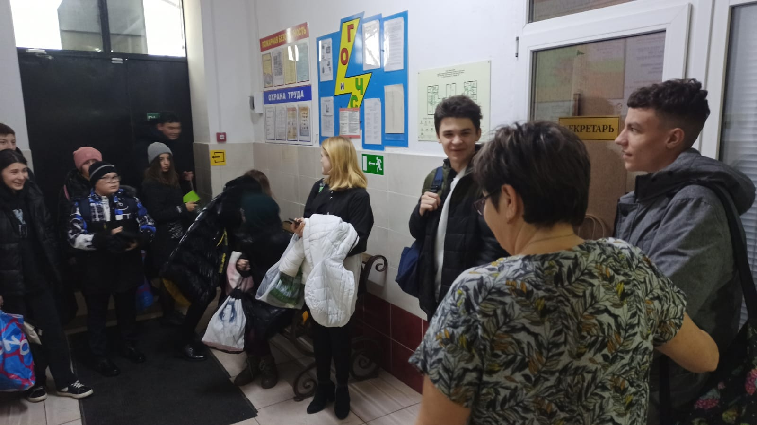
На линейке классы получили задания-кроссворды, которые нужно отгадать в течение дня.
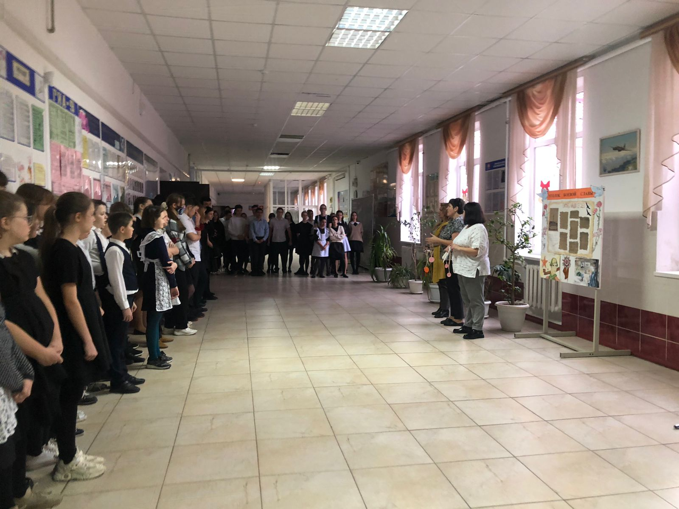
На уроках ребята отвечали на вопросы исторической викторины и за это получали вкусные призы.

